Gestikulace
1. Výhoda  (Signalizace porušení pravidel při nepřerušené hře) | 2. Napomínání a vylučování hráčů
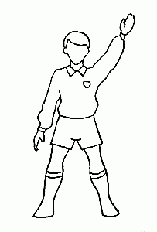 | 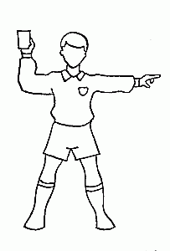
Jedna ruka vzpažená dlaní dopředu, druhá ruka volně visí, případně ukazuje směrem, kterým má hra pokračovat, nebo k místu přestupku. | Jedna ruka mírně vzpažená drží v ruce příslušnou kartu. Druhá ruka ukazuje směrem ke střídačce nebo hráči, který se provinil.
3. Vstup a hra záložníka do brankoviště | 4. Postavení mimo hru záložníka
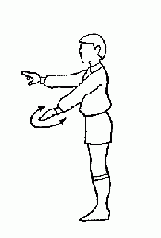 | 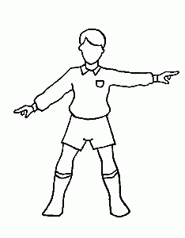
Jedna ruka mírně předpažená a opisuje půlkruh s vrcholem dále od těla, druhá předpažená ruka ukazuje na hráče, který se provinil. | Jedna ruka ukazuje směrem k půlící čáře, druhá ruka ukazuje směrem k záložníkovi, který se provinil.
5. Porušení rozsahu pohybu, hraní míčem do vlastní třetiny | 6. Střelba na branku z brankoviště
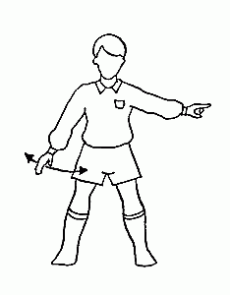 | 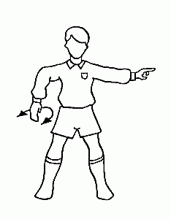
Jedna ruka volně visící několikrát mávne podél těla, druhá ukazuje směrem, kterým se bude házet. | Jedna ruka mírně předpažená a opisuje půlkruh s vrcholem blíže k tělu, druhá ruka ukazuje směrem, kterým se bude házet.
7. Hod z rohu | 8. Nízké nadhazování míče nad hlavu
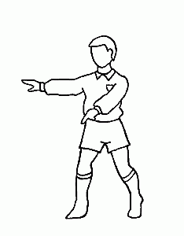 | 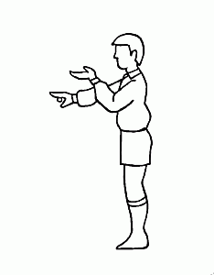
Jedna ruka je upažena k rohovému území, ze kterého se bude házet, druhá ruka je předpažena směrem k třetinové čáře. | Jedna ruka je pokrčena dlaní nahoru ve výši obličeje, druhá ruka ukazuje směrem, kterým se bude házet.
9. Neúmyslné hraní míčem nohou | 10. Vrážení nebo fyzická hrubost vůči soupeři
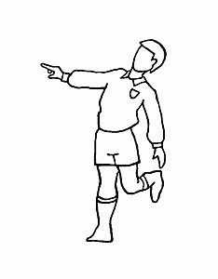 | 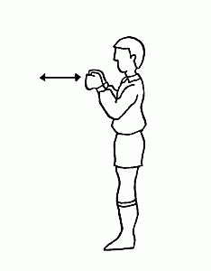
Jedna ruka se dotkne mírně pokrčené nohy na lýtku, druhá ruka ukazuje směrem, kterým se bude házet. | Obě ruce mající dlaně sevřeny v pěst s palci nahoru, střídavě předpaží a pokrčí.
11. Prorážení | 12. Držení nebo svírání soupeře
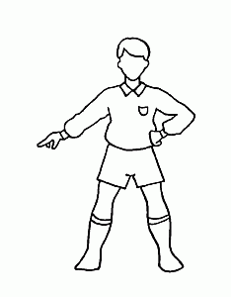 | 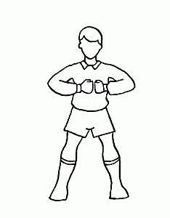
Jedna ruka opřena o bok, druhá ruka ukazuje směrem, kterým se bude házet. | Obě ruce mají dlaně v pěst a jsou mírně pokrčeny k tělu - podkova.
13. Trestný hod | 14. Pokutový hod
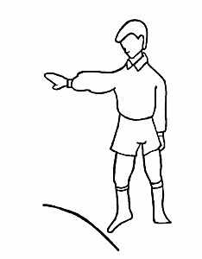 | 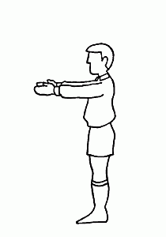
Položíme nohu na místo přestupku a ukážeme paží směrem k provedení hodu. | Rozhodčí se postaví čelem na čáře brankoviště proti středu branky čelem k brance a obě ruce předpaží.
15. Oddechový čas
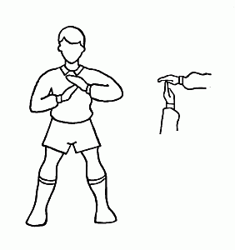
Jedna ruka je mírně předpažená a prsty s dlaní směřují kolmo vzhůru. Dlaň s nataženými prsty druhé ruky přiložíme k těmto prstům tak, aby obě ruce vytvořily písmeno T.

